**2025初一下期末复习题**

**参考答案与试题解析**

**一．选择题（共23小题）**

|  |  |  |  |  |  |  |  |  |  |  |  |
| --- | --- | --- | --- | --- | --- | --- | --- | --- | --- | --- | --- |
| 题号 | 1 | 2 | 3 | 4 | 5 | 6 | 7 | 8 | 9 | 10 | 11 |
| 答案 | D | B | A | D | D | D | B | D | B | C | C |
| 题号 | 12 | 13 | 14 | 15 | 16 | 17 | 18 | 19 | 20 | 21 | 22 |
| 答案 | D | B | D | D | D | A | A | D | A | D | C |
| 题号 | 23 |
| 答案 | B |

**一．选择题（共23小题）**

1．人的生活需要空气，呼吸是维持生命活动的重要功能之一。据图分析正确的是（　　）

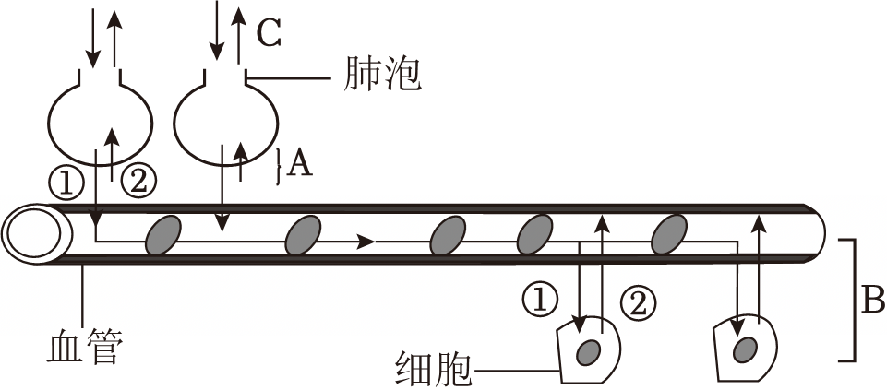

A．过程A、B都属于人体内的气体交换，它们通过呼吸运动完成

B．C过程呼出的气体中，氧气的含量比二氧化碳含量少

C．②是氧气，在肺部毛细血管与血红蛋白结合，在组织处毛细血管与血红蛋白分离

D．人在平静状态下呼气时，肋间肌和膈肌舒张

【分析】题图中：①氧气，②二氧化碳，A是肺泡内的气体交换，B是组织里的气体交换，C是肺的通气（肺与外界的气体交换）。

【解答】解：A．过程A是肺泡内的气体交换，B是组织里的气体交换，它们都属于人体内的气体交换，是通过气体的扩散作用完成的，而不是呼吸运动，故A错误；

B．C是肺的通气，包括吸气和呼气，呼出的气体中氧气含量约为16%，二氧化碳含量约为4%，氧气的含量比二氧化碳多，故B错误；

C．题图中②是二氧化碳，①是氧气。氧气在肺部毛细血管与血红蛋白结合，在组织处毛细血管与血红蛋白分离，故C错误；

D．人在平静状态下呼气时，肋间肌和膈肌舒张，胸廓容积缩小，肺内气压升高，高于外界大气压，气体被呼出，故D正确。

故选：D。

【点评】本题结合呼吸系统结构与气体交换情景，考查学生对呼吸运动、气体交换原理及气体成分变化的知识理解与运用。

2．如图是心脏结构示意图，下列说法错误的是（　　）

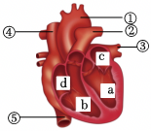

A．a是左心室，壁最厚，收缩力最强

B．若扎紧⑤，从②灌水，水将从④流出

C．体循环路线是a→①→……→④⑤→d

D．流动脉血的结构有a、c、①、③

【分析】图中：①主动脉，②肺动脉，③肺静脉，④上腔静脉，⑤下腔静脉，a左心室，b右心室，c左心房，d右心房。

【解答】解：A．心脏四腔中左心室壁最厚，收缩力最强。左心室需将血液泵至全身，路程最长需最大动力，故A正确；

B．心室与动脉间存在动脉瓣，血液单向流动。扎紧⑤下腔静脉后，从②肺动脉灌水，右心室与肺动脉间动脉瓣使水仅能从肺动脉流出，不会进入④上腔静脉，故B错误；

C．体循环路径为左心室→主动脉→各级动脉→全身毛细血管→静脉→上、下腔静脉→右心房，故C正确；

D．肺循环使静脉血变为动脉血，体循环使动脉血变为静脉血。左心室、左心房、主动脉、肺静脉均为动脉血，故D正确。

故选：B。

【点评】本题结合心脏结构示意图，考查学生对心脏瓣膜功能与血液循环路径的理解和运用。

3．对于一些患有呼吸系统疾病的患者应该使用“呼吸机（工作原理如图）”辅助治疗。它可以帮助患者实现肺内外的气压差，继而产生、控制和调节患者的呼吸。呼吸机能够直接辅助呼吸衰竭患者完成的过程是（　　）

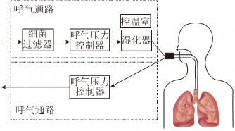

A．肺与外界的气体交换

B．肺泡内的气体交换

C．气体在血液中的运输

D．组织细胞处的气体交换

【分析】肺与外界进行气体交换的过程，就是肺的通气。肺的通气是通过呼吸运动实现的。胸廓有节律地扩大和缩小叫作呼吸运动。呼吸运动包括呼气和吸气两个过程。

【解答】解：A．呼吸机可以帮助患者实现肺内外的气压差，通过调节气压来模拟呼吸运动，从而辅助患者完成肺与外界的气体交换。当呼吸机向肺内输送气体时，肺内气压上升，超过外界大气压，促使气体从肺部排出（相当于呼气过程）；当呼吸机使肺内气压降低至低于外界大气压时，外界空气进入肺部（相当于吸气过程）。因此呼吸机能够直接辅助呼吸衰竭患者完成肺与外界的气体交换，A符合题意；

B．肺泡内的气体交换是肺泡与血液之间的气体交换，主要依赖肺泡和血液中气体浓度差通过扩散作用完成，与肺内外气压差无直接关联。呼吸机无法直接参与肺泡内的气体交换，B不符合题意；

C．气体在血液中的运输依赖血液循环系统，通过血红蛋白等物质将氧气和二氧化碳运输至全身。呼吸机不参与血液循环过程，C不符合题意；

D．组织细胞处的气体交换是血液与组织细胞间的气体交换，同样通过扩散作用完成，与肺内外气压差无关。呼吸机无法直接参与组织细胞处的气体交换，D不符合题意。

故选：A。

【点评】本题结合呼吸机工作原理图示，考查学生对呼吸系统各环节功能的理解和运用。

4．人体的泌尿系统主要由A，B，C，D四个器官组成（如图），下列说法正确的是（　　）

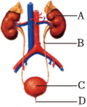

A．A是肾单位，形成尿液的器官

B．B是肾小管，是输送尿液的管道

C．C是膀胱，尿液随时经过它都会直接排出

D．D是尿道，D处流出的液体中尿素浓度是最高的

【分析】A是肾脏，B是输尿管，C是膀胱，D是尿道。

【解答】解：A．A是肾脏，肾脏是形成尿液的器官，肾单位是肾脏的结构和功能单位，A错误；

B．B是输尿管，其功能是输送尿液，而肾小管是肾脏内部的结构单位，B错误；

C．C是膀胱，其功能是暂时储存尿液，而非尿液随时经过即直接排出，C错误；

D．D是尿道，尿液经尿道排出体外。由于尿液在肾脏内经过滤过和重吸收后，尿素等代谢废物浓度已显著提高，因此尿道排出的液体中尿素浓度最高，D正确。

故选：D。

【点评】本题结合泌尿系统结构图，考查学生对泌尿系统各器官功能的理解与区分能力，需注意器官名称与功能的对应关系。

5．如图为人体消化系统部分组成示意图。下列叙述错误的是（　　）

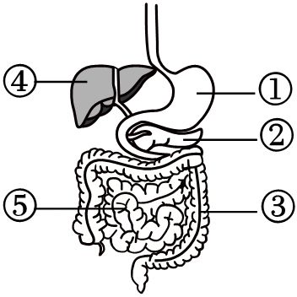

A．①是消化道最膨大的部分，可以初步消化蛋白质

B．②分泌的胰液含有消化糖类、蛋白质和脂肪的酶

C．③没有消化功能，可以吸收部分水、无机盐和维生素

D．⑤的绒毛壁和毛细血管壁都很薄，与其消化功能相适应

【分析】图中①是胃、②是胰腺、③是大肠、④是肝脏、⑤是小肠。

【解答】解：A、①胃是消化道最膨大部位，能初步消化蛋白质，描述正确。

B、②胰腺分泌的胰液含消化糖类、蛋白质和脂肪的酶，描述正确。

C、③大肠无消化功能，可吸收部分水、无机盐和维生素，描述正确。

D、⑤小肠绒毛壁和毛细血管壁薄，与其吸收功能相适应，不是消化功能，描述错误。

故选：D。

【点评】理解人体消化系统各器官的结构和功能是解题关键。

6．人工肾可帮助肾衰竭患者过滤血液，排出体内的代谢废物。如图为人工肾工作原理示意图，其中薄膜相当于人体肾脏中的（　　）

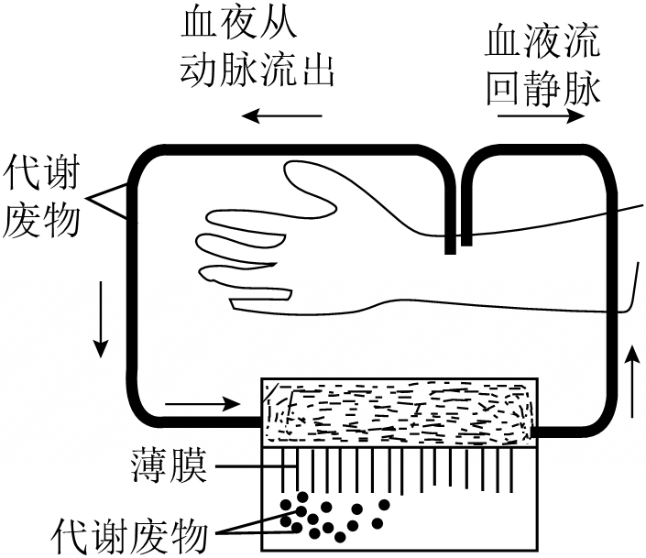

A．肾静脉 B．入球小动脉

C．出球小动脉 D．肾小球和肾小囊内壁

【分析】尿的形成主要与肾单位有关。肾单位中的肾小球和紧贴着它的肾小囊内壁起过滤作用。当血液流经肾小球时，除血细胞和大分子的蛋白质外，血浆中的一部分水、无机盐、葡萄糖和尿素等物质，都可以经过肾小球滤过到肾小囊中。肾小囊中的液体称为原尿。当原尿流经肾小管时，全部葡萄糖、大部分水和部分无机盐等被肾小管重新吸收。这些被重新吸收的物质进入包绕在肾小管外面的毛细血管中，送回到血液里，而剩下的水和无机盐、尿素等就形成了尿液。

【解答】解：A、肾静脉主要是输送过滤后血液的血管，无过滤功能，A 错误。

B、入球小动脉是将血液输送到肾小球的血管，不具备过滤代谢废物的结构特点，B 错误。

C、出球小动脉是输送肾小球过滤后血液的血管，无过滤作用，C 错误。

D、肾小球和肾小囊内壁能过滤血液中的代谢废物，人工肾的薄膜作用与之类似，可让代谢废物透过，D 正确。

故选：D。

【点评】理解肾脏中肾小球和肾小囊内壁的过滤作用，及人工肾工作原理与肾脏过滤功能的类比关系是解题关键。

7．如下表是某人尿液化验的部分数据（单位：g/100mL，++表示很多），据表判断发生病变的部位可能是（　　）

|  |  |  |  |  |  |  |
| --- | --- | --- | --- | --- | --- | --- |
| 样本 | 葡萄糖 | 蛋白质 | 无机盐 | 尿素 | 红细胞 | 白细胞 |
| 尿液 | 0 | ++ | 1.1 | 1.5 | ++ | ++ |

A．肾小管 B．肾小球 C．输尿管 D．膀胱

【分析】泌尿系统的主要器官是肾脏，是形成尿的器官，尿的形成过程包括肾小球和肾小囊内壁的过滤作用和肾小管的重吸收作用。

【解答】解：当血液流经肾小球时，除血细胞和大分子蛋白质以外，血浆中的一部分水、无机盐、葡萄糖和尿素等物质，都可以经过肾小球过滤到肾小囊中。如果肾小球发生病变，其通透性会大大增加，会导致血细胞和大分子蛋白质过滤到肾小囊中，使尿中出现血细胞和大分子蛋白质。据表可见：该患者的尿液中有血细胞和大分子蛋白质，所以肾小球发生病变，故B符合题意，ACD不符合题意。

故选：B。

【点评】掌握尿液的形成过程是解题的关键。

8．心脏起搏器通过电极刺激所接触的部位使心脏跳动，从而起到治疗心脏停止搏动的作用。如图为心脏结构及起搏器植入部位示意图，叙述错误的是（　　）

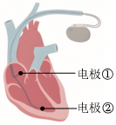

A．心脏是输送血液的泵，主要由肌肉组成

B．电极①接触的心脏壁比电极②接触的心脏壁薄

C．电极①产生刺激，房室瓣打开，血液从心房流入心室

D．电极②产生刺激，使心室舒张

【分析】心脏起搏器的原理：脉冲发生器定时发放电流，通过电极导线传输到电极所接触的心肌（心房或心室），使之受到刺激而产生收缩活动。

【解答】解：A．心脏由肌肉组织构成，是一个肌肉泵，通过肌肉的收缩和舒张来推动血液的循环，故A正确；

B．心房壁比心室壁薄，由图可知，电极①接触的是右心房，电极②接触的是右心室，心房壁的肌肉层较心室壁薄，故B正确；

C．电极①产生刺激后，右心房收缩，房室瓣打开，血液从心房流入心室，故C正确；

D．电极②产生刺激时，右心室收缩而非舒张，此时动脉瓣打开，血液由心室流向动脉，故D错误。

故选：D。

【点评】本题结合心脏起搏器的情景，考查学生对心脏结构与功能、心脏收缩与舒张机制的理解和运用。

9．如图是婴儿的诞生过程示意图。下列叙述正确的是（　　）

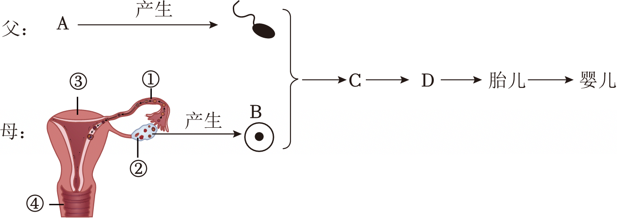

A．A是睾丸，能产生精子，每个精子内有23对染色体

B．②是卵巢，能够产生卵细胞，分泌雌激素

C．胎儿发育的场所是③，通过脐带与母体进行物质交换

D．进入青春期后，人类在性激素作用下出现第一性征

【分析】（1）女性生殖系统的结构包括卵巢、输卵管、子宫、阴道及附属性腺等。

（2）图中：①输卵管、②卵巢、③子宫、④阴道；A睾丸、B卵细胞、C受精卵、D胚胎。

【解答】解：A．A是睾丸，能产生精子，精子中的染色体数量是体细胞的一半，每个精子内有23条染色体，不是23对染色体，故A错误；

B．②是卵巢，作为女性主要生殖器官，能够产生卵细胞并分泌雌激素，故B正确；

C．胎儿发育的场所是③子宫，但物质交换是通过胎盘完成的，脐带仅是连接胎儿与胎盘的结构，故C错误；

D．第一性征指出生时就具有的生殖器官等特征，而青春期在性激素作用下出现的是第二性征（如体毛、声音变化等），故D错误。

故选：B。

【点评】本题考查学生对生殖系统结构与功能、染色体数目规律以及性征发育的知识理解与掌握。

10．长期暴露在粉尘污染的空气环境中，会导致粉尘在人体的肺部大量积聚，引发尘肺病，如图是肺泡处气体交换示意图。下列叙述正确的是（　　）

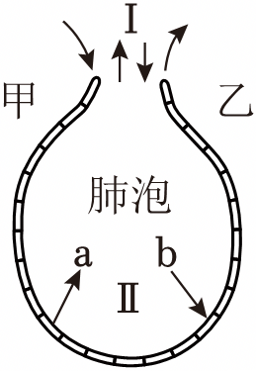

A．a为氧气，b为二氧化碳

B．粉尘在肺泡处堆积不会影响Ⅰ过程

C．Ⅱ过程气体交换是通过扩散作用实现的

D．尘肺病病人血管乙中氧浓度低于血管甲

【分析】图中Ⅰ表示肺与外界的气体交换，Ⅱ表示肺泡内的气体交换。

【解答】解：A、血液流经肺部毛细血管时，血液中的二氧化碳进入肺泡，肺泡中的氧气进入血液，因此图中a为二氧化碳，b为氧气，A错误。

B、长期吸入粉尘，粉尘在肺泡处堆积会引起肺组织纤维化，影响Ⅰ肺与外界的气体交换，B错误。

C、Ⅱ肺泡内的气体交换是通过扩散作用实现的，C正确。

D、血液流经肺部毛细血管时，血液中的二氧化碳进入肺泡，肺泡中的氧气进入血液，血液由含氧少的静脉血变成了含氧丰富的动脉血，因此血管乙中氧浓度高于血管甲，D错误。

故选：C。

【点评】解题的关键是掌握人体呼吸的全过程。

11．如图所示曲线分别表示淀粉、蛋白质和脂肪在人体消化道中各部位被消化的程度，据图分析消化淀粉的主要部位是（　　）

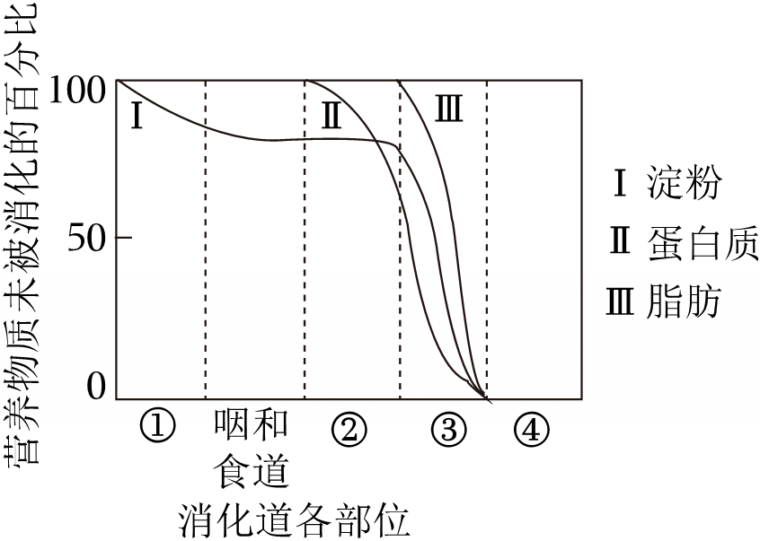

A．① B．② C．③ D．④

【分析】图中的①口腔、②胃、③小肠、④大肠和肛门、Ⅰ淀粉的消化、Ⅱ蛋白质的消化、Ⅲ脂肪的消化。

【解答】解：淀粉的消化开始于口腔，在口腔中淀粉被唾液淀粉酶分解成麦芽糖，进入小肠后被肠液和胰液彻底分解成葡萄糖。据图分析消化淀粉的主要部位是③小肠，ABD不正确，C正确。

故选：C。

【点评】解答此题的关键是掌握食物的消化和营养物质的吸收过程的相关知识。

12．尿毒症的发生是由于肾单位病变，代谢废物无法及时排出，在体内大量积聚，引起身体中毒。在治疗该病的过程中，常采用血液透析的方法“代替”肾脏工作，以缓解病情。图1为尿的形成过程示意图，①～⑦表示结构，A、B表示尿液形成的生理过程。图2为血液透析示意图，下列叙述正确的是（　　）

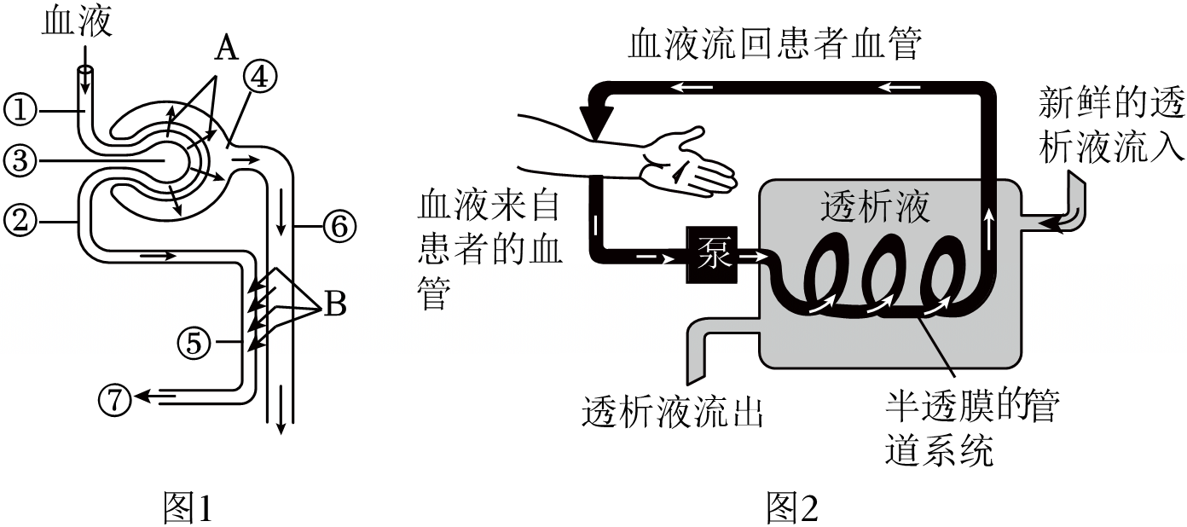

A．图1中①内流动脉血，②内流静脉血

B．与图1中④内的液体相比，健康人的尿液没有大分子的蛋白质

C．人体每天形成原尿180升，而尿液只有1.5升，是因为图1中的过程[A]

D．图2的透析装置中，半透膜管道系统的作用类似于图1中过程[A]

【分析】图中，①是入球小动脉、②是出球小动脉、③是肾小球、④是肾小囊、⑤是肾小管外毛细血管、⑥是肾小管、⑦是肾静脉，A表示肾小球和肾小囊内壁的滤过（过滤）作用，B表示肾小管的重吸收作用。

【解答】解：A．①入球小动脉、②出球小动脉中都流动脉血，故A错误；

B．图1中④肾小囊内的液体是原尿，原尿中无大分子蛋白质，故B错误；

C．人体每天形成原尿180升，而尿液只有1.5升，是因为图1中的过程B肾小管的重吸收作用，故C错误；

D．图2的透析装置中，半透膜管道系统的作用类似于图1中的A肾小球和肾小囊内壁的滤过（过滤）作用，故D正确。

故选：D。

【点评】本题结合血液透析情景，考查学生对尿液形成过程和透析原理的理解与应用。

13．无机盐和维生素对人体具有重要作用，其它营养物质无法代替，下列病症与其对应缺乏的营养物质相符合的是（　　）

A．贫血——含锌的无机盐 B．神经炎——维生素B1

C．佝偻症——维生素C D．夜盲症——维生素D

【分析】（1）无机盐在人体内的含量不多，约占体重的4%，是构成人体的重要原料，无机盐还参与人体的各种代谢活动，是人体生长发育等生命活动正常进行的重要保证。

（2）维生素是维持人体生命活动必须的一类有机物质，也是保持人体健康的重要活性物质，一般又无法由生物体自己生产，需要通过饮食等方法获得。

【解答】解：A、缺乏含锌的无机盐导致生长发育不良，人体缺铁会患缺铁性贫血症，A错误；

B、缺乏维生素B1易患脚气病、神经炎、食欲不振等，B正确；

C、缺维生素C会导致坏血病，佝偻症是缺钙和维生素D造成的，C错误；

D、夜盲症是由于缺乏维生素A形成的，D错误。

故选：B。

【点评】解题的关键是识记并理解营养物质的种类和作用。

14．图中①～④表示人体与外界进行气体交换的相关过程，下列说法正确的是（　　）

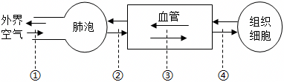

A．①过程是肺泡内的气体交换

B．②④过程均使血液由静脉血变为动脉血

C．③过程涉及的动脉和静脉内均有瓣膜

D．②过程是肺泡内的气体交换

【分析】呼吸全过程包括肺的通气、肺泡内的气体交换、气体在血液中的运输、组织里的气体交换四个环节。据图分析可知：①肺的通气；②肺泡内的气体交换；③气体在血液运输；④组织里的气体交换。经肺泡内的气体交换，血液由静脉血变成动脉血；经组织里的气体交换，血液由动脉血变成静脉血。只有四肢较大的静脉内才有防止血液倒流的静脉瓣，动脉内没有瓣膜。

【解答】解：A、观察可知，①过程是外界空气与肺泡之间的气体交换，即肺的通气，而不是肺泡内的气体交换，A错误。

B、②过程是肺泡与血液之间的气体交换，即肺泡内的气体交换，结果使静脉血变为动脉血；④过程是组织里的气体交换，结果使动脉血变为静脉血，B错误。

C、③过程是气体在血液中的运输，所涉及的动脉内没有瓣膜，有的静脉内有瓣膜，C错误。

D、由图可知，②过程是肺泡与血液之间的气体交换，即肺泡内的气体交换，D正确。

故选：D。

【点评】掌握呼吸全过程包括的四个环节及血管都结构和功能是解题的关键。

15．红肉火龙果中含有甜菜红素。人在大量食用红肉火龙果后，尿液通常呈现淡红色。下列关于甜菜红素的叙述，错误的是（　　）

A．主要由小肠吸收进入血液

B．原尿中含有甜菜红素

C．经过了心脏的四个腔

D．通过膀胱排出体外

【分析】红肉火龙果中含有甜菜红素是经过消化道吸收进入血液到达肾脏，经下腔静脉→右心房→右心室→肺动脉→肺部毛细血管→肺静脉→左心房→左心室→主动脉→肾动脉→入球小动脉，经过肾小球的滤过进入血到肾小囊内，原尿经过肾小管的重吸收，但是甜菜红素未重吸收回到血液，而是随尿液排出体外。

【解答】解：A、小肠是吸收的主要器官，故甜菜红素主要由小肠吸收进入血液，A正确。

B、甜菜红素难以被人体分解，最终随尿液排出，在形成原尿的过程中，血液中的甜菜红素会进入原尿，B正确。

C、甜菜红素先经过右心房和右心室，再经过左心房和左心室经肾脏形成尿液排出，故经过了心脏的四个腔，C正确。

D、膀胱是暂时贮存尿液的器官，甜菜红素随尿液通过尿道排出体外，D错误。

故选：D。

【点评】掌握食物的消化和营养物质的吸收、血液循环的途径、尿液的形成是解答本题的关键。

16．为理解尿液的形成过程，同学们运用模型建构的方法绘制了甲乙肾单位模型。下列说法正确的是（　　）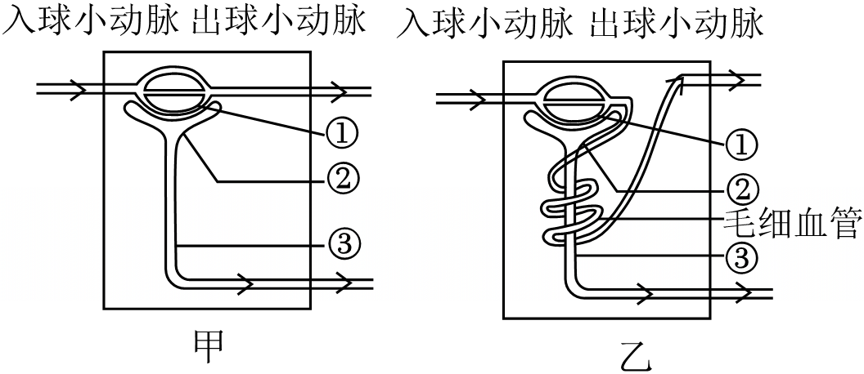

A．流经①时，血液中大分子蛋白质进入②中

B．图甲和图乙中，②模拟的是肾小球

C．图乙中，③处发生了过滤作用

D．乙所示肾单位模型比甲更完善

【分析】（1）图中的①肾小球、②肾小囊、③肾小管。

（2）尿液的形成过程包括肾小球和肾小囊内壁的滤过（过滤）作用和肾小管的重吸收作用。

【解答】解：A、当血液通过入球小动脉到达肾小球的毛细血管网时，除血细胞和大分子蛋白质以外，血浆中的一部分水、无机盐、葡萄糖、尿素等物质都可以滤过到肾小囊腔，形成原尿。所以流经①肾小球时，血液中大分子蛋白质不能进入②肾小囊中，A错误。

B、图甲和图乙中，②模拟的是肾小囊，B错误。

C、图乙中，③肾小管处发生了重吸收作用，C错误。

D、图乙中，出球小动脉分支成毛细血管绕在肾小管的周围，能够完成肾小管的重吸收作用，所以乙所示肾单位模型比甲更完善，D正确。

故选：D。

【点评】解答此题的关键是掌握肾脏的结构与功能和尿液的形成的相关知识。

17．如图是验证人体呼出气体成分变化的实验。结合化学知识“二氧化碳可使澄清石灰水变浑浊，氧气可助燃”，判断下列相关叙述正确的是（　　）

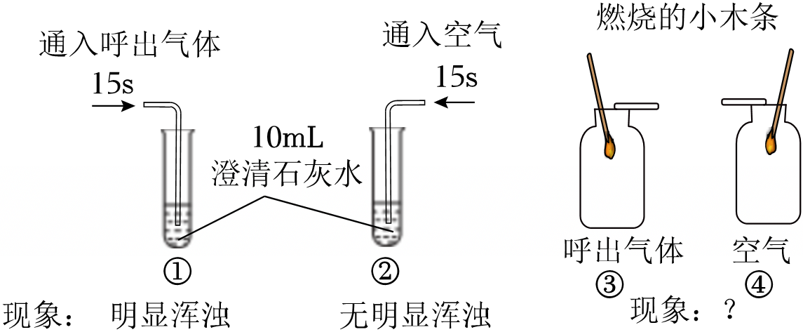

A．①②组对照，证明呼出气体中二氧化碳含量高于空气

B．③④组现象为③组小木条燃烧时间比④组长

C．①④组对照，可验证呼出气体的成分变化

D．图中四组实验装置可以形成三组对照实验

【分析】人体呼出的气体中含有较多的二氧化碳。

【解答】解：A、二氧化碳可使澄清石灰水变浑浊，①②组对照，可以看出通入呼出气体的澄清石灰水变浑浊，证明呼出气体中二氧化碳含量高于空气，A正确。

B、氧气可助燃，而人体呼出的气体中含有较多的二氧化碳。所以，③④组现象为④组小木条燃烧时间比③组长，B错误。

CD、对照试验应遵循单一变量原则，图中四组实验装置可以形成①②、③④两组对照实验，变量都是成分变化的气体，①④组不能形成对照，CD错误。

故选：A。

【点评】掌握人体呼出的气体中含有较多的二氧化碳及对照试验的设计要求是解题的关键。

18．对乙酰氨基酚是一种常见的退烧药，患者口服后，心脏的四个腔中最早出现该药物的是（　　）

A．右心房 B．左心房 C．左心室 D．右心室

【分析】体循环的血液循环途径为：左心室→主动脉→全身各级动脉→全身各处毛细血管→全身各级静脉→上、下腔静脉→右心房；经过体循环，血液由动脉血变成了静脉血。

肺循环的血液循环途径为：右心室→肺动脉→肺部毛细血管→肺静脉→左心房；经过肺循环，血液由静脉血变成了动脉血。

【解答】解：口服退烧药对乙酰氨基酚厚，吃下去的药物会在小肠处被消化吸收，随后进入血液，到达患病部位需要经过：小肠处毛细血管→小肠静脉→下腔静脉→右心房→右心室→肺动脉→肺部毛细血管→肺静脉→左心房→左心室→主动脉→各级动脉→患处。因此，口服的药物被吸收进入血液后，随血液循环最先到达的是心脏的右心房，故A符合题意，BCD不符合题意。

故选：A。

【点评】解题关键在于掌握血液循环的途径。

19．图中a、b表示某物质，M表示某消化器官，下列叙述正确的是（　　）

菁优网：http://www.jyeoo.com

A．若a表示淀粉，M表示口腔，则b表示葡萄糖

B．若a表示麦芽糖，M表示胃，则b表示葡萄糖

C．若a表示蛋白质，b表示氨基酸，则M表示大肠

D．若a表示脂肪，b表示甘油和脂肪酸，则M表示小肠

【分析】糖类、蛋白质和脂肪必须经过消化才能吸收。淀粉的消化是从口腔开始的，在口腔中淀粉被初步分解为麦芽糖，再到小肠中在肠液和胰液的作用下，被彻底分解为葡萄糖；蛋白质的消化从胃开始的，在胃液的作用下被初步消化，再到小肠中在肠液和胰液的作用下，被彻底分解为氨基酸；脂肪的消化开始于小肠，先是胆汁（不含消化酶）将脂肪颗粒乳化为脂肪微粒，再在肠液和胰液的作用下，被彻底分解为甘油和脂肪酸。

【解答】解：A．淀粉在口腔中开始被消化，在唾液淀粉酶的作用下，部分淀粉被分解成麦芽糖，当淀粉和麦芽糖进入小肠后，在肠液和胰液的作用下被彻底分解成葡萄糖。可见，若a表示淀粉，M表示口腔，则b表示麦芽糖，故A错误；

B．麦芽糖在小肠中被肠液和胰液分解为葡萄糖，而胃液中不含分解麦芽糖的酶。因此，若a表示麦芽糖，M表示胃，则b仍为麦芽糖，故B错误；

C．蛋白质在胃中被初步分解为多肽，最终在小肠中分解为氨基酸，而大肠无消化功能。故若a表示蛋白质，b表示氨基酸，则M应为小肠，而非大肠，故C错误；

D．脂肪在小肠中先经胆汁乳化为脂肪微粒，再被肠液和胰液分解为甘油和脂肪酸。因此，若a表示脂肪，b表示甘油和脂肪酸，则M表示小肠，故D正确。

故选：D。

【点评】解答本题的关键是掌握消化器官与消化产物的对应关系。

20．下列关于血液和血管的说法错误的是（　　）

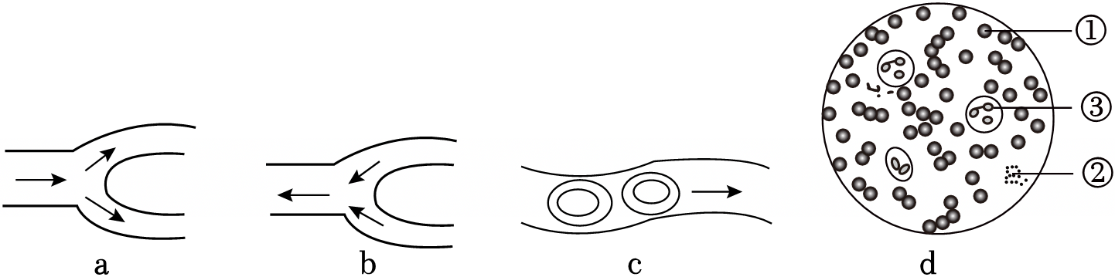

A．a的血流速度最慢

B．b是抽血和输液的常用血管

C．c的管壁仅由一层上皮细胞构成

D．当人体出现炎症时，d图中的③数量会明显增加

【分析】图中a动脉、b静脉、c毛细血管、①红细胞、②血小板、③白细胞。

【解答】解：A.a血液由主干流向分支的血管是动脉，血流速度最快，错误。

B．b血液由分支流向主干的血管是静脉，是抽血和输液的常用血管，正确。

C．c只允许红细胞单行通过的血管是毛细血管，管壁仅由一层上皮细胞构成，正确。

D.③白细胞有防御和保护的功能，当人体出现炎症时，d图中的③数量会明显增加，正确。

故选：A。

【点评】掌握血管的结构特点及功能、血液的成分和功能是解题的关键。

21．如图是“绿叶在光下制造有机物”的部分实验步骤。相关叙述正确的是（　　）

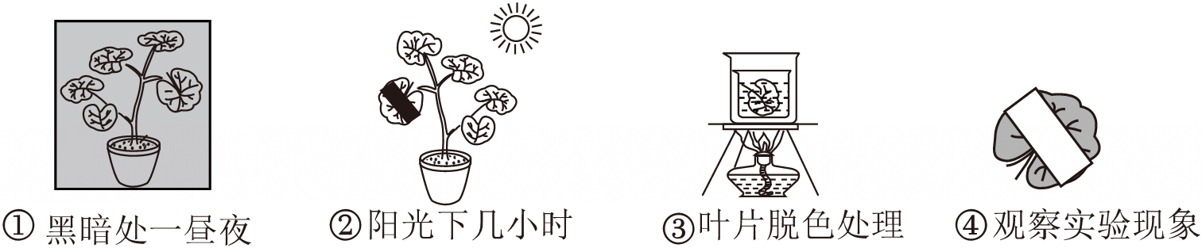

A．步骤①目的是增加叶片中的淀粉

B．步骤②说明该实验变量是黑纸片

C．步骤③可使叶绿素溶解到清水中

D．步骤④观察到叶片见光部分变蓝

【分析】（1）《绿叶在光下制造有机物》的实验步骤：①暗处理→②部分遮光、光照→摘下叶片→③酒精脱色→加碘液→④观察颜色。实验要点：光合作用需要光、光合作用制造淀粉、淀粉遇到碘液变蓝色，酒精溶解叶片中的叶绿素。

（2）对照实验：在探究某种条件对研究对象的影响时，对研究对象进行的除了该条件不同以外，其他条件都相同的实验。

【解答】解：A、在实验之前，把天竺葵放于暗处的目的是消耗叶片中的淀粉。这样实验中用碘液检验的淀粉只可能是叶片在实验过程中制造的，而不能是叶片在实验前贮存。因此，进行步骤①的目的是让叶片中原有的淀粉运走或耗尽，A错误。

B、步骤②是把叶片的一部分从背腹两面用黑纸片盖住，这样做的目的是遮光做对照实验，此实验中的变量是光照，目的是看叶片遮光部分和不遮光部分是不是都能制造淀粉，B错误。

C、步骤③的装置中，把叶片放入盛有酒精的烧杯中，隔水加热，使叶片含有的叶绿素溶解到酒精中至叶片变成黄白色，C错误。

D、在步骤④中观察到的现象，叶片见光部分能进行光合作用制造淀粉，因此滴加碘液后变蓝色；遮光部分缺乏光没有进行光合作用制造淀粉，因此滴加碘液后不变蓝色，D正确。

故选：D。

【点评】解答此类题目的关键是理解掌握绿叶在光下制造有机物的实验以及对照实验的特点。

22．柳树在我国传统文化中具有丰富的象征意义，常被用来表达离别之情，图1是柳树部分物质运输路线图，图2是柳树叶片结构示意图。下列叙述错误的是（　　）

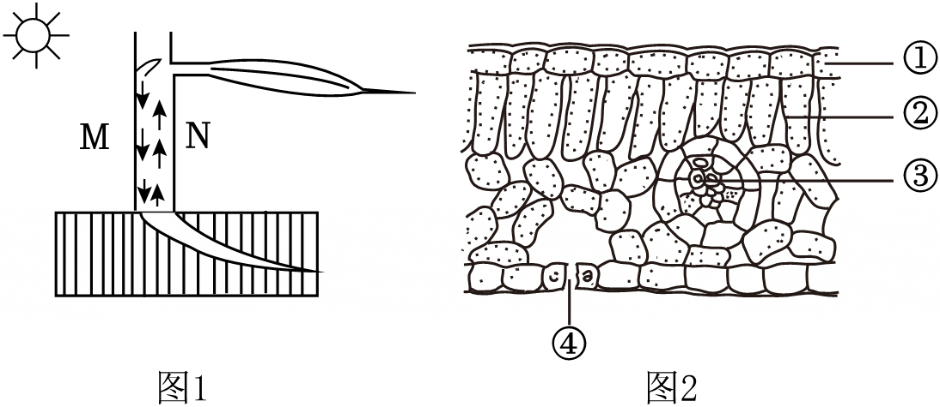

A．M表示有机物

B．N在柳树体内通过导管运输

C．温度较高时，部分④会张开

D．制造M的场所主要位于叶片结构中的②

【分析】1、图1中：M有机物、N水和无机盐。

2、图2中：①上表皮、②叶肉、③叶脉、④气孔。

【解答】解：A、由图可知，M从植物的叶运输到根，则M表示有机物，A正确。

B、N水和无机盐在柳树体内通过导管运输，B正确。

C、温度较高时，植物为减少体内水分的蒸发，部分④气孔会闭合，C错误。

D、光合作用的场所是叶绿体，叶片的叶肉细胞中含有大量的叶绿体，故制造M有机物的场所主要位于叶片结构中的②叶肉，D正确。

故选：C。

【点评】掌握导管对水分和无机盐的运输、筛管对有机物的运输、叶片的基本结构及其主要功能、光合作用的概念是解答本题的关键。

23．如图是解剖和观察油菜花之后绘制的示意图，下列叙述正确的是（　　）

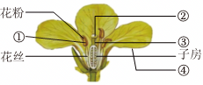

A．花粉落到①上完成传粉

B．②③和子房组成雌蕊

C．将④涂成黄色，说明是风媒花

D．可以表示单性花

【分析】一朵完整的花包括花柄、花托、花萼、花冠、雌蕊和雄蕊等部分。图中，①花药、②柱头、③花柱、④花瓣。

【解答】解：A、传粉是指雄蕊①花药中的成熟花粉粒传送到雌蕊②柱头上的过程，A错误。

B、雌蕊和雄蕊是一朵花的主要结构。雌蕊由②柱头、③花柱和子房三部分构成，B正确。

C、油菜花具有鲜艳的花瓣、芳香的气味，能够吸引昆虫前来传粉，属于虫媒花，C错误。

D、一朵油菜花中，既有雄蕊又有雌蕊，属于两性花，D错误。

故选：B。

【点评】掌握花的结构、花的种类及传粉的概念是解题的关键。

**二．实验探究题（共4小题）**

24．小悦为了探究“唾液对淀粉的消化作用”，如图是探究馒头在口腔中的变化实验，其中的A、B、C、D表示四个实验步骤，请根据实验回答下列问题：

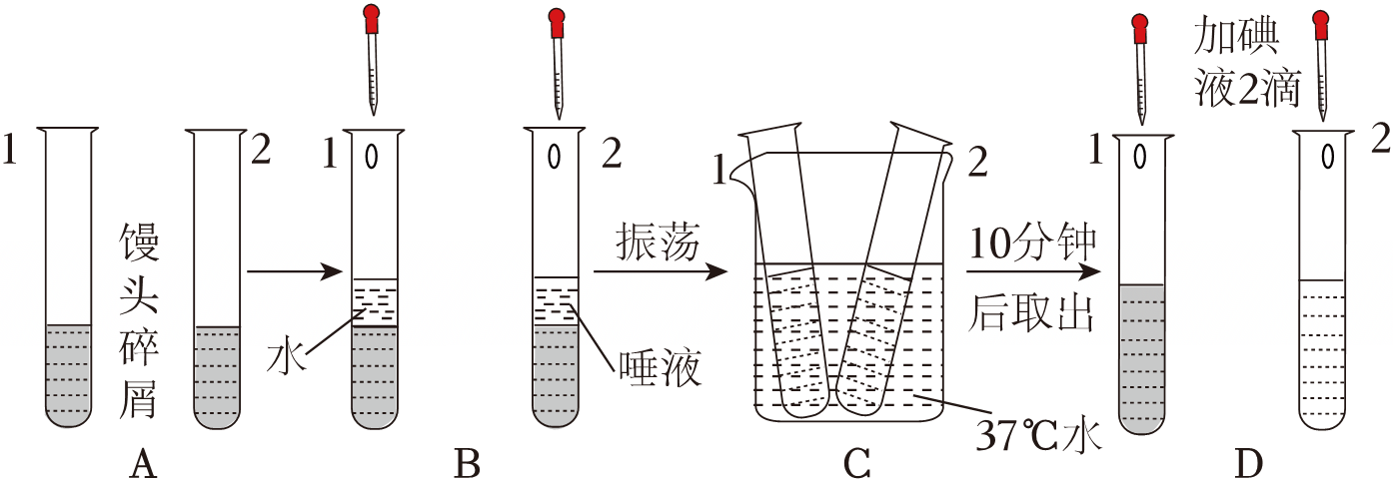

（1）描述D步骤加碘液后的实验现象：1号试管 　变蓝　 ；2号试管 　不变蓝　 ，因为唾液中的酶将馒头的淀粉分解了。

（2）本实验是一组 　对照　 实验。

（3）温水应该控制在 　37　 ℃左右，是为了模拟人体的温度。

（4）此实验的结论是 　唾液对淀粉有消化作用　 。

【分析】（1）唾液腺能分泌唾液，唾液中含有唾液淀粉酶，能够将淀粉初步消化为麦芽糖。

（2）淀粉遇到碘液会变蓝，麦芽糖遇到碘液不会变蓝。

（3）酶的活性受温度的影响，高温可能会使酶失去活性，低温会使酶的活性受到抑制，在37℃左右唾液淀粉酶的催化作用最强。

【解答】解：（1）实验中，1号试管加入了水，水不能将淀粉分解，因此该试管中有淀粉存在，滴加碘液后变蓝。2号试管加入了唾液，唾液中的唾液淀粉酶将淀粉分解为麦芽糖，麦芽糖遇碘液不变蓝，因此该试管滴加碘液后不变蓝。可见，滴加碘液后，2号试管不变蓝是因为唾液中的唾液淀粉酶将馒头中的淀粉分解了。

（2）对照实验是在研究一种条件对研究对象的影响时，所进行的除了这种条件不同外，其他条件都相同的实验，这个不同的条件，就是唯一变量。可见，本实验具有唯一变量唾液，是一组对照实验。

（3）酶的活性受温度的影响，温度过高会使酶丧失活性，温度过低会抑制酶的活性。因此，该实验中，温水应该控制在37℃左右，是为了模拟口腔的温度。

（4）1号试管和2号试管形成对照实验，变量是唾液，实验结果是“1号试管变蓝，2号试管不变蓝”。所以，此实验的结论是唾液对淀粉有消化作用。

故答案为：

（1）变蓝；不变蓝。

（2）对照。

（3）37。

（4）唾液对淀粉有消化作用。

【点评】关键是熟练掌握探究发生在口腔内的化学消化的实验。

25．血液是反映人体健康状况的“晴雨表”，通过对血液成分的分析，可以了解身体的许多生理状况。如图是某同学做的两个血液实验以及人体血液循环示意图。（[]内填序号，横线上填相应的结构名称）

实验一：取鸡的新鲜血液10毫升放入装有少量抗凝剂（5%的柠檬酸钠溶液）的试管中，静置一段时间，出现分层现象。如图一所示。

实验二：取一片人的血细胞涂片，放在显微镜下观察。图二是显微镜下的物像示意图。

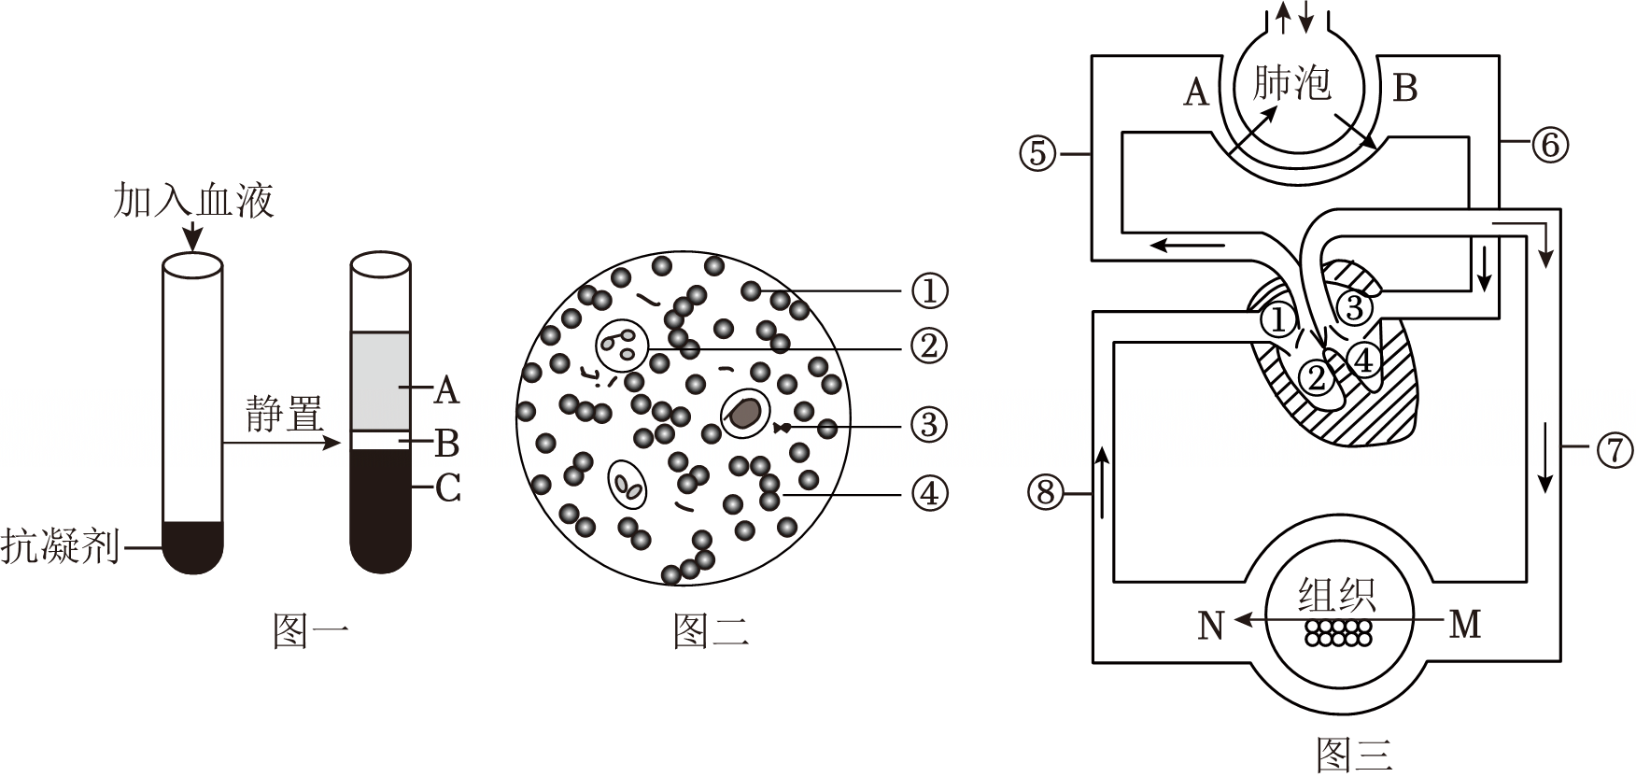

（1）图一中淡黄色半透明的液体A是 　血浆　 ；图一中B处细胞主要包括 　白细胞和血小板　 。

（2）当人从平原到高海拔地区，几天后，其体内图二中[　①　 ]　红细胞　 的数量会逐渐增多。当人体被细菌感染而发炎时，图二中[　②　 ]　白细胞　 的数目会显著增加。

（3）心脏的心房和心室之间有 　房室瓣　 ，使得血液在心脏中只能按照 　心房→心室　 →动脉的方向流动，而不能倒流。

（4）从右心室出来的血液流经肺泡后会变成 　动脉　 血，最后再流回心脏的左心房，完成肺循环。

【分析】图一中，A血浆、B白细胞和血小板、C红细胞；图二中，①红细胞、②白细胞、③血小板、④血浆；图三中，1右心房、2右心室、3左心房、4左心室、⑤肺动脉、⑥肺静脉、⑦主动脉、⑧上、下腔静脉。

【解答】解：（1）将血液放入装有抗凝剂的试管静置一段时间后，出现分层现象，上面的部分是A血浆，呈淡黄色，半透明；下面的部分呈暗红色，是③红细胞，中间部分是白细胞和血小板。

（2）平原上的人到了高原地区，身体会做相应的调节，血液中的红细胞数量的含量会增加，这样，参与运输氧的红细胞的数量增多，可以运输更多的氧，来满足人体对氧气的需要。因此，从平原到高海拔地区，最初几天，图二中①红细胞的数量会增多。白细胞能够变形穿透毛细血管壁，吞噬细菌，对人体具有防御功能。因此当人体被细菌感染而发炎时，图二中②白细胞的数量明显增多。

（3）在心房与心室之间存在着防止血液倒流的瓣膜，称为房室瓣。保证了血液只从左心房流向左心室，从右心房流向右心室而不能倒流。

（4）右心室是肺循环的起点，肺循环路径是：右心室→肺动脉→肺部毛细血管→肺静脉→左心房，血液流经肺部毛细血管时，肺泡中氧气进入血液，血液中的二氧化碳进入肺泡，这样血液就由静脉血变成动脉血，再由肺静脉流回心脏的左心房。

故答案为：

（1）血浆；白细胞和血小板。

（2）①红细胞；②白细胞。

（3）房室瓣；心房→心室。

（4）动脉。

【点评】明确血液的组成和功能、心脏的结构和功能及血液循环途径是解题的关键。

26．某实验小组在老师的指导下进行了血液分层实验：

（1）取3～5毫升新鲜血液，立即注入盛有少量 　抗凝剂　 的量筒内，轻轻振荡量筒，静置一天，出现如图所示的 　分层　 现象。

（2）注明各部分的名称：1是 　血浆　 ，2是 　白细胞　 和 　血小板　 ，3是 　红细胞　 。

（3）2和3层的细胞总称为 　血细胞　 。

（4）本实验证明了血液的成分包括 　血浆　 和 　血细胞　 两部分。

（5）某人被诊断为功能性贫血，则其血液中[　2、3　 ]　血细胞　 的数量会相应减少。

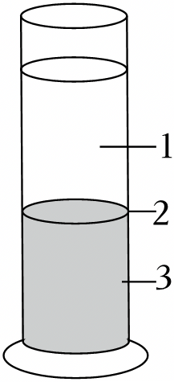

【分析】图中1血浆、2白细胞和血小板、3红细胞。

【解答】解：（1）取3～5毫升新鲜血液，立即注入盛有少量抗凝剂的量筒内，轻轻振荡量筒，静置一天，出现如图所示的分层现象，分上层是淡黄色半透明的1血浆，中间呈白色的是2白细胞和血小板，下层呈红色的是3红细胞。

（3）2白细胞和血小板、3红细胞总称为 血细胞。

（4）本实验证明了血液的成分包括血浆和血细胞两部分。

（5）功能性贫血是由一组由物理、化学、生物等因素引起的、全血细胞减少性疾病，其临床特征以贫血、出血、感染、发热为主要表现，某人被诊断为功能性贫血，则其血液中的2、3血细胞数量会相应减少。

故答案为：（1）抗凝剂；分层；

（2）血浆；白细胞；血小板；红细胞；

（3）血细胞

（4）血浆；血细胞；

（5）2、3；血细胞。

【点评】掌握血液的成分功能是解题的关键。

27．为探究肾脏的工作原理，兴趣小组的同学制作了过滤装置来模拟肾单位部分结构的工作原理。请分析回答：

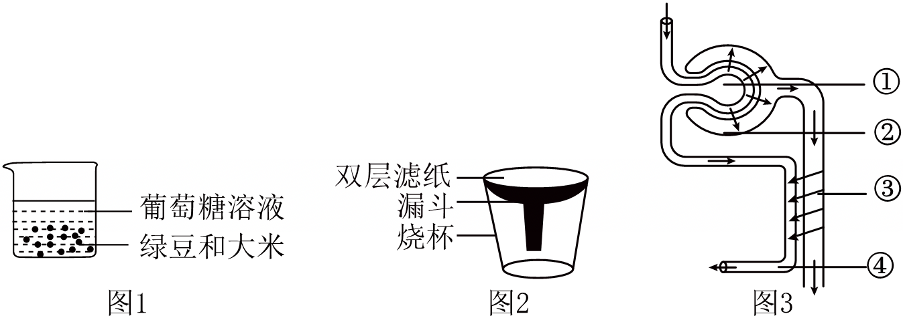

（1）图1装置中的“绿豆和大米”模拟了血液中的血细胞和 　大分子蛋白质　 。

（2）图2装置中的双层滤纸和漏斗模拟的是肾单位的 　肾小球和肾小囊内壁　 ，从漏斗流进烧杯的液体模拟了图3中②里面的 　原尿　 。（填液体名称）

（3）图1、图2中的装置还不能完整的模拟尿液的形成过程。尿液的形成还需要经过图3中③　肾小管　 的 　重吸收　 作用才能完成。

【分析】图中的①肾小球、②肾小囊、③肾小管、④肾静脉。

【解答】解：（1）当血液通过入球小动脉到达肾小球的毛细血管网时，除血细胞和大分子蛋白质以外，血浆中的一部分水、无机盐、葡萄糖、尿素等物质都可以滤过到肾小囊腔，形成原尿。所以图1装置中的“绿豆和大米”模拟了血液中的血细胞和大分子蛋白质。

（2）当血液通过入球小动脉到达肾小球的毛细血管网时，除血细胞和大分子蛋白质以外，血浆中的一部分水、无机盐、葡萄糖、尿素等物质都可以滤过到肾小囊腔，形成原尿。图2装置中的双层滤纸和漏斗模拟的是肾单位的肾小球和肾小囊内壁，从漏斗流进烧杯的液体模拟了图3中②里面的原尿。

（3）尿液的形成过程包括肾小球和肾小囊内壁的滤过（过滤）作用和肾小管的重吸收作用。图1、图2中的装置只能模拟肾小球和肾小囊内壁的滤过（过滤）作用，所以图1、图2中的装置还不能完整的模拟尿液的形成过程，尿液的形成还需要经过图3中③肾小管的重吸收作用才能完成。

故答案为：（1）大分子蛋白质

（2）肾小球和肾小囊内壁；原尿

（3）肾小管；重吸收

【点评】解答此题的关键是明确肾脏的结构与功能和尿液的形成过程。

**三．材料分析题（共3小题）**

28．阅读以下资料，回答相关问题：

“巨型稻”平均株高超过1.8米，茎秆壮实，直径粗约1厘米，抗病虫、抗倒伏能力强，大大提高生态效益和经济效益。图一中A、B、C、D表示巨型稻的不同结构层次，图二表示稻谷的基本结构。

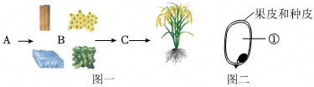

（1）“巨型稻”平均株高超过1.8米，决定该性状的遗传物质位于其细胞的 　细胞核　 内。

（2）图一中的A通过细胞的生长、分裂和 　分化　 形成形态、结构和功能各异的B。

（3）从植物体结构层次上来看，图二表示的稻谷属于图一中[C]　器官　 层次，其中的结构[①]　胚乳　 含有的丰富淀粉主要来源于植株叶片进行的 　光合作用　 （填生理活动）。

（4）由此可见，从细胞到植物体，植物体各部分有机组合、相互联系，共同完成生命活动，说明生物体是一个统一的 　整体　 。

【分析】图中的A细胞、B组织、C器官、①胚乳。

【解答】解：（1）“巨型稻”平均株高超过1.8米，这一性状的遗传物质位于其细胞的细胞核内。细胞核控制着生物的生长发育和遗传，是细胞的控制中心。

（2）图一中的A代表细胞，它通过细胞的生长、分裂和分化，形成形态、结构和功能各异的B，即组织。细胞分化是生物体发育的基础，使得细胞能够特化并执行特定的功能。

（3）从植物体结构层次上来看，图二表示的稻谷属于图一中C层次，即器官层次。稻谷中的结构①是胚乳，它含有的丰富淀粉主要来源于植株叶片进行的光合作用。光合作用是植物利用光能将二氧化碳和水转换成有机物（如淀粉）和氧气的过程。

（4）由此可见，从细胞到植物体，植物体各部分有机组合、相互联系，共同完成生命活动，说明生物体是一个统一的整体。每一个部分都与其他部分紧密相连，共同维持生物体的正常生理功能。

故答案为：（1）细胞核；

（2）分化；

（3）器官；胚乳；光合作用；

（4）整体。

【点评】解答此类题目的关键是掌握细胞核在生物遗传中的重要功能、细胞分化形成组织、绿色开花植物体的结构层次、光合作用的概念和实质、双子叶植物与单子叶植物及其种子结构的异同。

29．资料一：桃树、杏树、梨树，你不让我，我不让你，都开满了花赶趟儿。红的像火，粉的像霞，白的像雪。花里带着甜味儿，闭了眼，树上仿佛已经满是桃儿、杏儿、梨儿。花下成千成百的蜜蜂嗡嗡地闹着，大小的蝴蝶飞来飞去。

资料二：桃花和其果实的结构图。

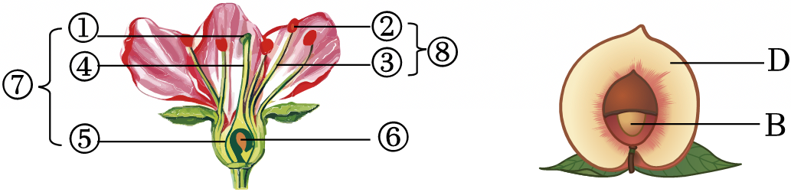

请分析回答问题。

（1）资料一中桃树、杏树、梨树的枝条及其绿叶都是由 　叶芽　 发育而来的。

（2）从繁殖后代的角度来看，你认为花最重要的结构是 　⑦⑧　 （填序号）。

（3）蜜蜂和蝴蝶可以帮助桃花把花粉从花药带到雌蕊的①　柱头　 上，这个过程即传粉。

（4）传粉后花粉管里的精子和胚珠里面的卵细胞结合，形成 　受精卵　 的过程，称为受精。

（5）受精后，⑥将来发育成 　B　 （填字母）。

【分析】①柱头，②花药，③花丝，④花柱，⑤子房，⑥胚珠，⑦雌蕊，⑧雄蕊，B是种子，D果皮。

【解答】解：（1）按照位置芽分为顶芽和侧芽；按照其发育的结果芽分为花芽、叶芽和混合芽，花芽将来发育成花；叶芽将来发育成茎和叶；混合芽是将来既能发育成茎和叶，又能发育成花的芽。因此，桃树、杏树、梨树的枝条及其绿叶都是由叶芽发育而来的。

（2）从繁殖后代的角度来看，花最重要的结构是⑧雄蕊和⑦雌蕊。雄蕊产生花粉，雌蕊接受花粉并发育成果实和种子。

（3）花粉从花药落到雌蕊柱头上的过程叫传粉，有自花传粉和异花传粉两种方式。异花传粉的花又分虫媒花和风媒花。植物开花后，成熟的花药自动裂开，花粉从花药里散发出来，通过一定的方式落到雌蕊的柱头上，这个过程叫传粉。故蜜蜂和蝴蝶可以帮助桃花把花粉从花药带到雌蕊的柱头上，这个过程称为传粉。

（4）传粉后，花粉管里的精子和胚珠里面的卵细胞结合，形成受精卵的过程，称为受精。这是植物繁殖过程中的重要步骤之一。受精卵将来发育成胚，胚是新植物体的幼体。

（5）一般果实包含了果皮及种子两个部分，果皮又可分为外果皮、中果皮和内果皮三层，由子房壁发育而成；种子则由胚珠发育形成，其中珠被发育成种皮，受精极核和受精卵核则分别发育成胚乳和胚。故受精后，⑥胚珠将来发育成B种子。

故答案为：

（1）叶芽

（2）⑦⑧

（3）柱头

（4）受精卵

（5）B

【点评】掌握芽的发育、花的结构及果实与种子的形成是解题的关键。

30．在近代生理学发展史和生物材料应用中，对尿液形成过程的认识和医学应用经过了一段漫长曲折的道路。

资料一：1842年英国的鲍曼在显微镜下观察发现，肾脏皮质肾小体内部有一团毛细血管组成的微小球体，外面包裹着一个囊状的结构，后面连接着弯曲的管道。他推测毛细血管球的作用是分泌水分到肾小囊腔，然后溶解和冲洗肾小管所分泌的无机盐和尿素，形成尿液。

资料二：1844年路德维希观察到的肾脏结构与鲍曼基本一致，但是他认为肾小球毛细血管中的压力较高，使得血浆中除蛋白质外其他成分可以从通透性高的毛细血管壁滤出，进入肾小囊腔。

资料三：1943年荷兰医生科尔夫材首先研制成功人工肾，后经许多科研工作者的改进，制成了现代多种多样的人工肾，可穿戴式人工肾有望成为一种用于治疗慢性肾功能衰竭患者的便携式设备，如图为可穿戴式人工肾的工作原理示意图。（注：生物滤过器可滤过血浆中的尿素、无机盐等小分子，生物反应器对滤过液体具有选择性吸收功能。）

肾小球血浆和肾小囊腔液的成分

|  |  |  |  |  |  |
| --- | --- | --- | --- | --- | --- |
| 成分（g/100mL）  组别 | 水 | 蛋白质 | 葡萄糖 | 无机盐 | 尿素 |
| 肾小球血浆 | 90 | 8.00 | 0.10 | 0.72 | 0.03 |
| 肾小囊腔液 | 98 | 微量 | 0.10 | 0.72 | 0.03 |

（1）鲍曼观察到的微小球体、囊状的结构分别为肾单位中 　肾小球和肾小囊　 。

（2）随着科学技术的发展，科学家用微细吸管刺入肾小体，吸取包囊内的液体，进行微量化学分析，结果如表据表分析鲍曼和路德维希关于尿液形成过程的推测，哪位科学家的更合理？　路德维希　 ；判断依据是 　b　 。

a.肾小囊腔液中的水分比肾小球血浆中的多

b.肾小囊腔液中的蛋白质比肾小球血浆中的少

c.肾小囊腔液中含一定量的葡萄糖、无机盐、尿素等物质

（3）穿戴式人工肾可提高患者的生活质量，据图分析，生物滤过器相当于肾单位中的 　肾小球　 ，生物反应器相当于肾单位中的 　肾小管　 及其周围毛细血管。图中的 　A　 （从“A”“B”“C”中选填）中尿素含量最低； 　C　 （从“A”“B”“C”中选填）中成分与尿液相似。

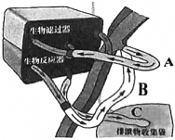

【分析】当血液流经肾小球时，除血细胞和大分子的蛋白质以外，血浆中的一部分水、无机盐、葡萄糖和尿素等物质，都可以经过肾小球过滤到肾小囊中。

原尿流经肾小管时，其中大部分水、部分无机盐和全部的葡萄糖被重新吸收回血液，而剩下的如尿素、一部分无机盐和水等由肾小管流出形成尿液。

【解答】解：（1）鲍曼在显微镜下观察到的微小球体和囊状结构，分别对应肾单位中的肾小球和肾小囊。

（2）根据表格数据，我们可以对比鲍曼和路德维希关于尿液形成过程的推测。分析数据发现，肾小囊腔液中的水分确实比肾小球血浆中的多，但这并不能直接证明哪位科学家的推测更合理。然而，肾小囊腔液中的蛋白质比肾小球血浆中的少，这一发现支持了路德维希的推测，即肾小球毛细血管中的压力较高，使得血浆中除蛋白质外其他成分可以从通透性高的毛细血管壁滤出，进入肾小囊腔。因此，路德维希的推测更为合理，判断依据是选项b。

（3）根据图示分析，生物滤过器在人工肾中起到了类似肾单位中肾小球的作用，能够滤过血浆中的小分子物质如尿素、无机盐等。而生物反应器则相当于肾单位中的肾小管及其周围毛细血管，对滤过液体具有选择性吸收功能。在图中，A处为生物滤过器的出口，此时液体中尚未经过生物反应器的选择性吸收，因此尿素含量相对较高。然而，经过生物反应器的处理后，B处液体中的有用物质如葡萄糖、氨基酸等被重新吸收回血液，而尿素等废物则继续流向C处。因此，C处液体中的成分与尿液相似，尿素含量也相对较高。

故答案为：（1）肾小球和肾小囊；

（2）路德维希；b；

（3）肾小球；肾小管；A；C。

【点评】解答此题的关键是熟知尿液形成的过程。

声明：试题解析著作权属菁优网所有，未经书面同意，不得复制发布日期：2025/6/25 14:22:58；用户：汪华；邮箱：swwanghua@xyh.com；学号：22771596